7.11.2022

TZ – Adventní kalendář se šperky Pearls - skvělý tip na vánoční dárek

Vánoční svátky se blíží a mnozí z nás už přemýšlí nad vánočními dárky pro naše blízké. Obzvláště ženám je někdy složité vhodný dárek vymyslet. A právě proto pro vás máme úžasný tip na vánoční dárek pro ženy, se kterým nešlápnete vedle! Je jím Adventní kalendář se šperky Pearls. Tímto originálním vánočním dárkem zaručeně potěšíte manželku, dceru, maminku, kamarádku či kolegyni.

Exkluzivní krabička skrývá sadu pěti dámských šperků, které jsou ozdobené pravými sladkovodními perlami. Najdete zde náhrdelník, náramek, náušnice, prstýnek a skřipec do vlasů. Šperky jsou z oblíbené chirurgické oceli a pozlacené 18k zlatem. Každý kousek je precizně zpracován a svým půvabem umocní sváteční atmosféru Vánoc.
U šperků navíc vůbec nemusíte řešit velikosti, i prstýnek je totiž vytvořen tak, aby padnul každé ženě. Set šperků je i vhodný tip na dárek k Mikuláši či narozeninám, radost s ním uděláte při jakékoli příležitosti.

Šperky Ornamenti z chirurgické oceli jsou skvělou volbou – tento materiál totiž vyniká unikátními vlastnostmi. Chirurgická ocel je zcela hypoalergenní a vhodná i pro citlivou pleť. Neobsahuje nikl ani olovo a je voděodolná, šperky si tudíž nemusíte vůbec sundávat. Lze se s nimi sprchovat, jít si zaplavat a můžete s nimi i sportovat.
Perly jsou velmi „in“ nadčasová, elegantní a univerzální ozdoba. Jsou symbolem ženskosti, krásy a luxusu a sluší opravdu každé ženě jakéhokoli věku. Skvěle s nimi doplníte každý outfit, jsou skvělou volbou do kanceláře, pro volný čas i slavnostní okamžiky.

Adventní kalendář se šperky Pearls a další krásné a luxusní šperky za skvělé ceny můžete vybírat na webových stránkách www.ornamenti.cz.

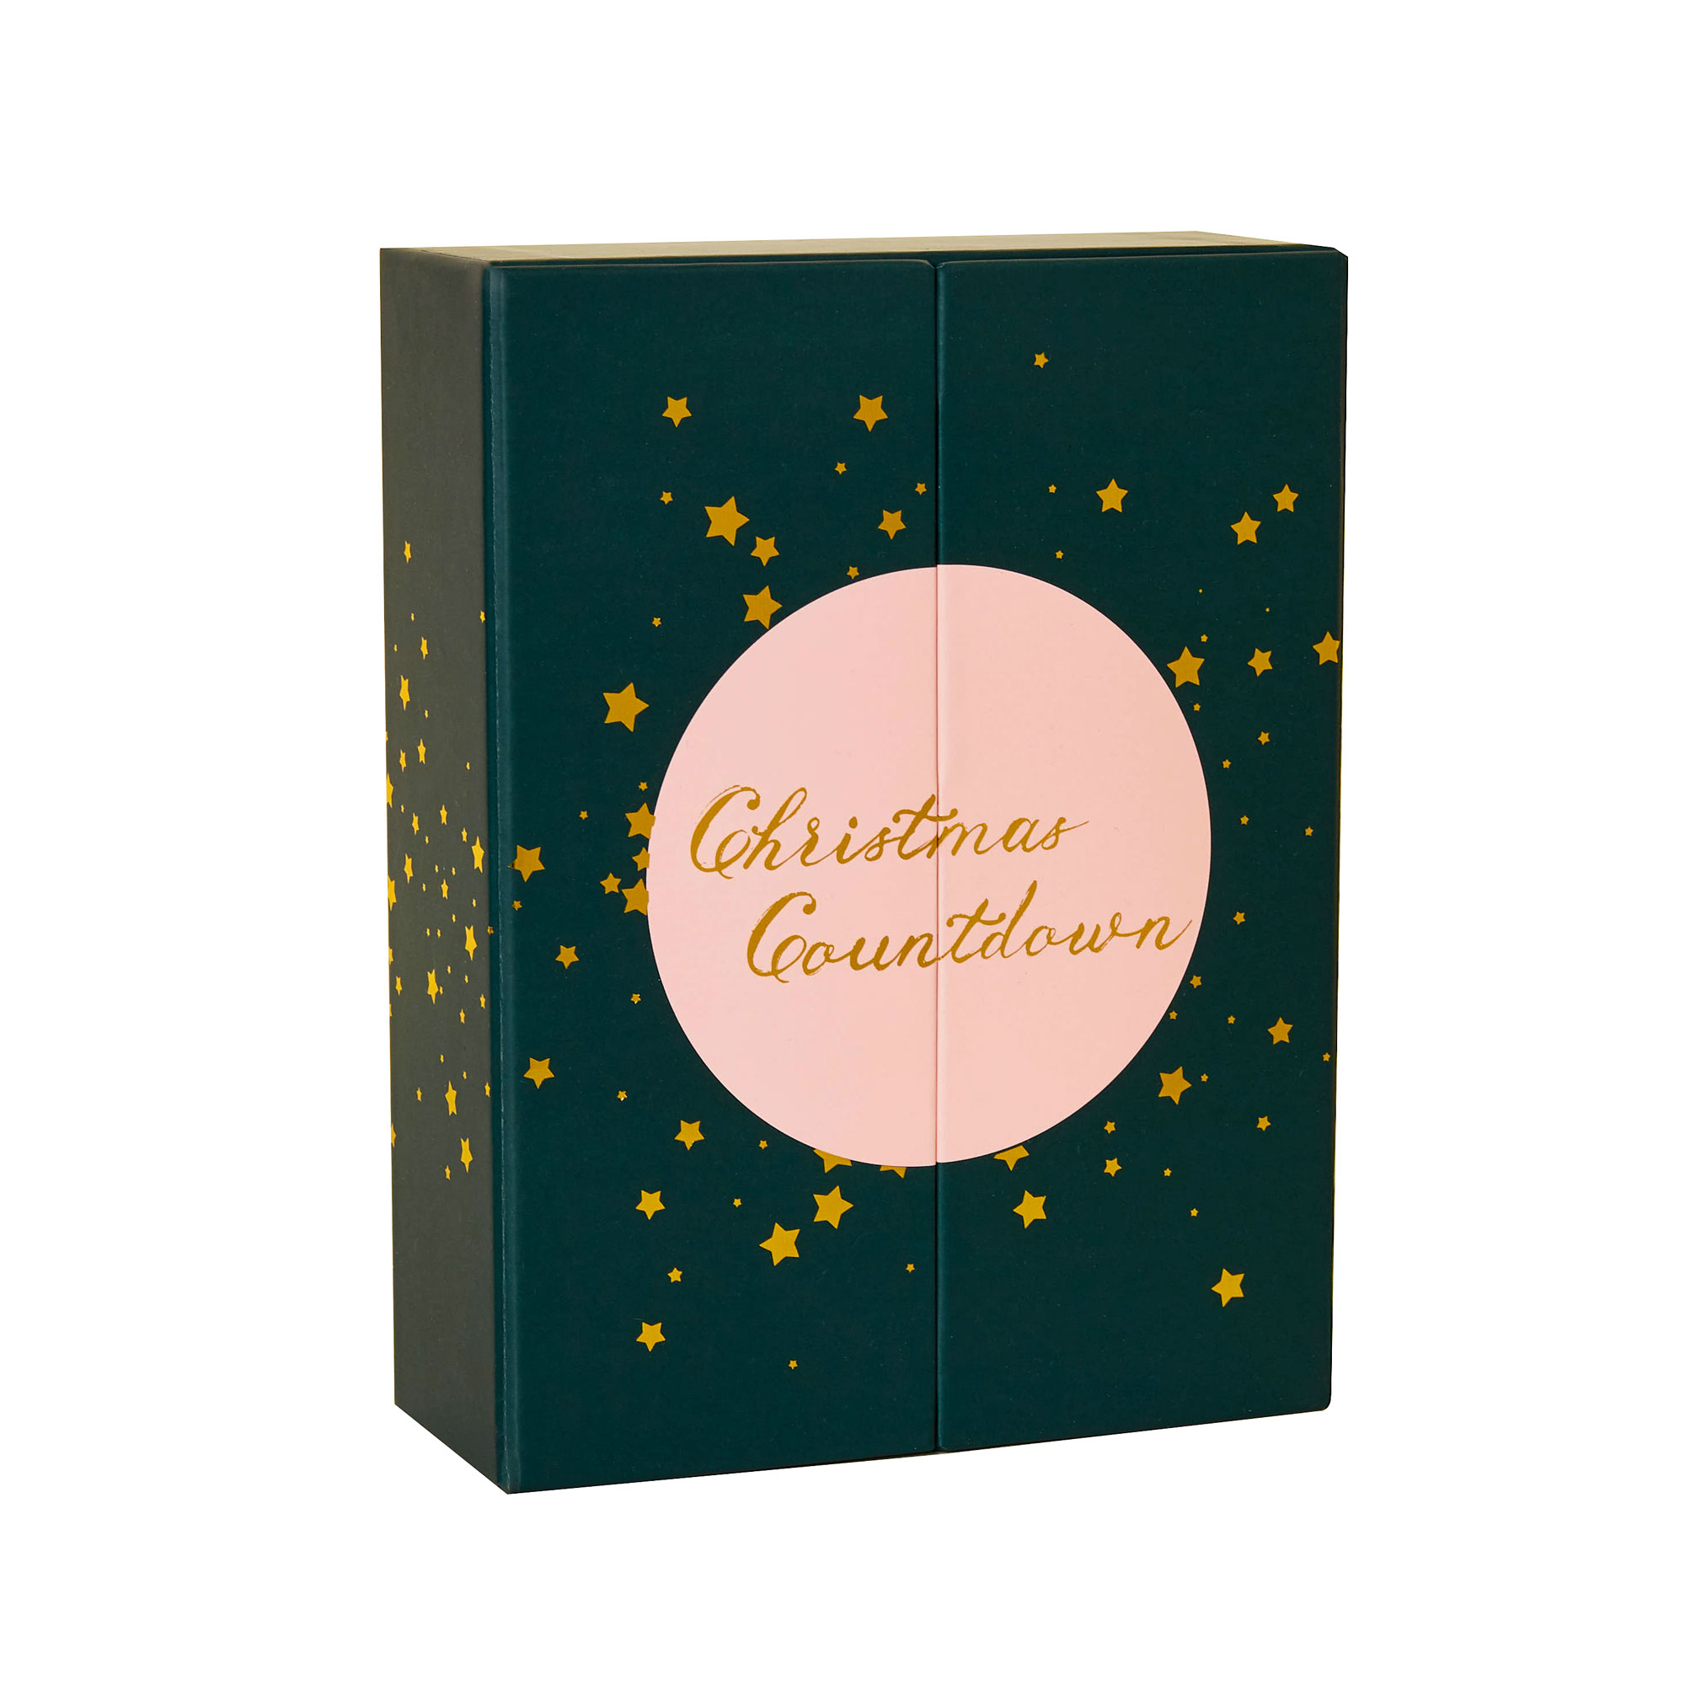
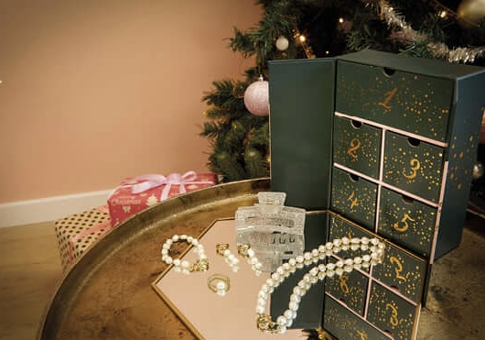
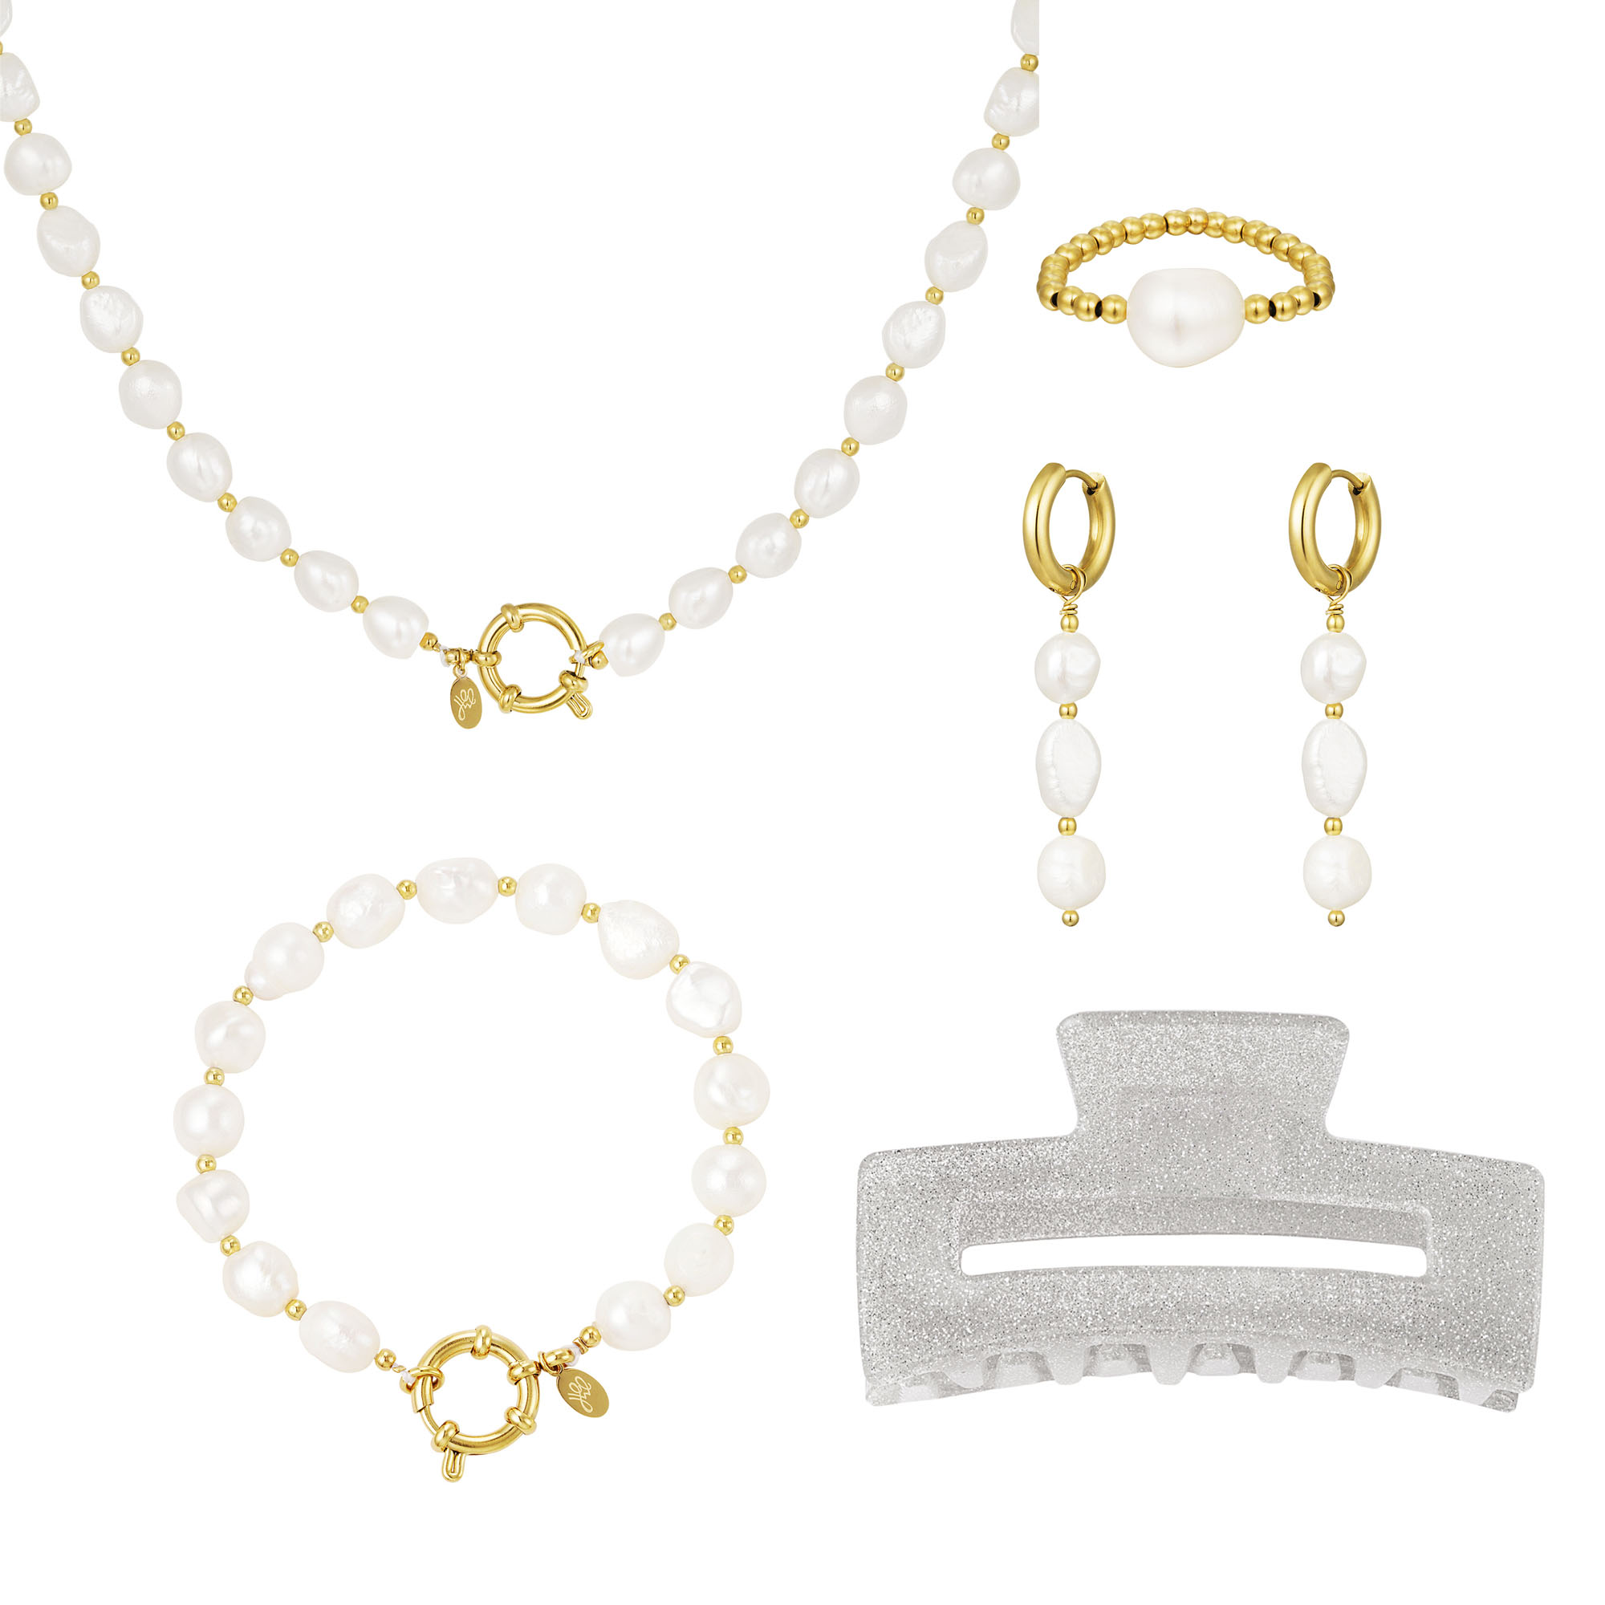

Kontakty: Mediální servis:

Ornamenti cammino...
www.ornamenti.cz Dagmar Kutilová
Facebook/Ornamenti e-mail: kutilova@cammino.cz
Instagram/Ornamenti tel.: +420 606 687 506
www.cammino.cz

